羽咋市定住促進住宅の媒介に関する重要事項説明書（島出）
（別記様式）
借主 様

下記物件について、定期建物賃貸借契約を締結するにあたり、羽咋市定住促進住宅条例並びに借地借家法第38条第2項、宅地建物取引業法第35条及び同法第35条の2に基づき、次の通り説明します。

●宅地建物取引業者及び説明する宅地建物取引主任者
 | 宅地建物取引業者（取引態様：媒介） | 宅地建物取引主任者
免許証番号 | 石川県知事（ ）第 号 | （ ）第 号
商号又は名称
事務所所在地 | 〒 －  石川県 | 左記の事務所にて業務に従事する。
代表者氏名 | ㊞ | ㊞
電話番号 |  | 同左
1.貸主に関する事項
貸主の住所、氏名（名称） | 住所：羽咋市旭町ア200番地 氏名（名称）：羽咋市
2.建物の表示に関する事項
名 称 | 島出定住促進住宅 階 号室 | 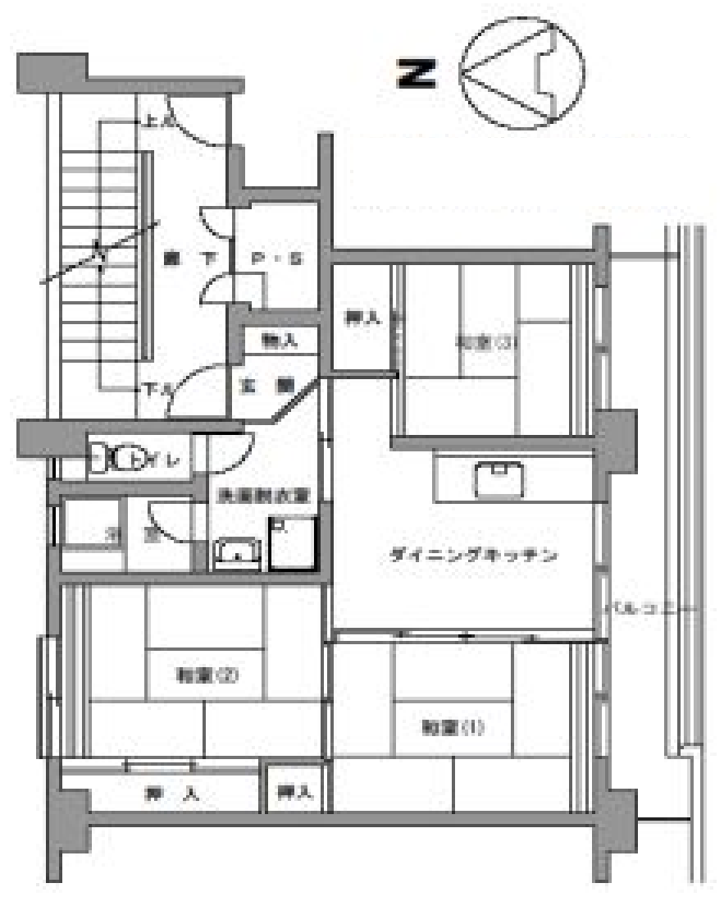
所 在 地 | 羽咋市島出町上2番地35
種 類 | 共同住宅（マンション）
建築年月日 | 昭和61年2月27日
構 造 | 鉄筋コンクリート造／陸屋根／5階建
間 取 り | 3Ｋ（和6、和6、和4.5）
用 途 | 住居専用（その他 ）
一戸当たり  の 面 積 | 住宅専用53.08㎡（16.05坪）
一戸当たり  の 面 積 | バルコニー9.13㎡（2.76坪）
3.建物登記簿に記載された事項
甲区 名義人（所有権者） | 住所：羽咋市島出町上2番地35 氏名（名称）：羽咋市
乙区 所有権以外の権利に関する事項 | なし
登記名義人と貸主 | 同じ
4.法令に基づく制限の概要
都市計画法 | 都市計画区域内（区域区分なし） | 土砂災害防止対策推進法 | 土砂災害警戒区域外
建築基準法 | 第一種中高層住居専用地域 | 津波防災まちづくり法 | 津波防災警戒区域外
宅地造成規制法 | 造成宅地防災区域外 | そ の 他
5.契約の種類・期間・更新等に関する事項
種 類 | 定期借家契約
契約内容 | ① 住宅の賃貸借契約は、更新がなく、期間満了により終了しますので、期間満了の日の翌日を始期とする新たな賃貸借契約（再契約）を締結する場合を除き、期間満了の日までに住宅を明け渡さなければなりません。  ② 契約満了日において、本契約に係る入居者の債務不履行がある場合、再契約は行いません。  ③ 借主は、1か月前までに貸主に解除予告することで契約を解除できます。  ④ 借主は、本物件の使用に必要な注意を払い、正常な状態に維持するよう努めて下さい。
契約期間 | 平成 年 月 日 ～ 平成 年 月 日
6.賃料その他授受される金銭及びその支払期日・方法に関する事項
 | 賃 料 等 | 敷金・その他の料金
賃 料 | 月額 30,000円 | 敷 金 | 60,000円（賃料の2ヶ月分）
共 益 費 | 月額 01,000円
駐 車 料 | 月額 02,000円
自治会費 | 月額 00,500円
月額合計 | 月額 33,500円 | 合 計 | 60,000円
支払期日・方法 | 口座振替（毎月10日）
7.石綿使用調査結果の記録及び耐震診断に関する事項
石綿調査 | 調査結果の記録 なし | 耐震診断 | 耐震補強済み
8.施設・設備の状況に関する事項
電 気 | 北陸電力、容量：30Ａ、専用ﾒｰﾀｰ | ガ ス | プロパン、集中、専用ﾒｰﾀｰ
水 道 | 市営、専用ﾒｰﾀｰ | 排 水 | 公共下水
ト イ レ | 専用、水洗、浴室と別 | 浴 室 | あり（LPG）、浴室専用給湯設備
シャワー | あり | 洗 面 所 | あり
給 湯 | なし | エアコン | なし（ただし、設置可）
台 所 | 専用 | コ ン ロ | あり、ガス
電話設置 | 可（1ヶ所） | 照明器具 | なし
インターネット | 不可 | 共聴施設 | TVｱﾝﾃﾅあり（UHF）、地デジ対応
エレベーター | なし | 駐車場 | あり（2,000円／月）原則1世帯1台
駐輪場 | あり（無料） | 物 置 | なし
9.契約の解除及び損害賠償の予定又は違約金に関する事項
羽咋市定住促進住宅条例に基づき、借主が次の各号のいずれかに該当する場合は、貸主が本契約を解除し、本物
件の明渡しを請求することができる。
（１）不正の行為によって入居したとき、又は入居後に不正の行為を行ったとき。
（２）家賃を3か月以上滞納したとき。
（３）借主又は同居者が犯罪行為等により警察の介入を生じる行為をしたとき
（４）その他、契約に規定する乙の義務に違反したとき。
その他の事項については、羽咋市定住促進住宅条例の定めるところによる。
10.供託所等に関する事項
宅建業保証協会の名称・所在地 | 公益社団法人全国宅地建物取引業保証協会 | 東京都千代田区岩本町2丁目6番3号
所属地方本部の名称・所在地 | 公益社団法人全国宅地建物取引業保証協会石川本部 | 金沢市大豆田本町ロ46番地8
弁済業務保証金の供託所・所在地 | 東京法務局 | 東京都千代田区九段南1丁目1番15号
11.その他、特記事項

以上の重要事項について、標記宅地建物取引主任者から「宅地建物取引主任者証」を提示の上、説明を受け、内容を確認致しました。

平成 年 月 日

借 主 住 所

氏 名 ㊞

